 | PODER JUDICIÁRIO FEDERAL  JUSTIÇA ELEITORAL  TRIBUNAL REGIONAL ELEITORAL DE SANTA CATARINA
Rua Esteves Júnior, n. 68, Centro, Florianópolis/SC, CEP 88015-130 – Fone: (48) 3251-3701 – www.tre-sc.gov.br

PREGÃO N. 002/2008

(Protocolo n. 03547/2008)

O TRIBUNAL REGIONAL ELEITORAL DE SANTA CATARINA, por meio da Pregoeira designada pela Portaria P n. 461, de 11 de setembro de 2007, do Senhor Presidente desta Corte, atendendo à solicitação da Coordenadoria de Apoio Administrativo, comunica aos interessados que fará realizar PREGÃO ELETRÔNICO, para a contratação de seguro total para os veículos integrantes da frota do TRESC, cuja proposta deverá ser registrada no sistema COMPRASNET, por meio do site www.comprasnet.gov.br, até o horário da abertura da Sessão Eletrônica, que se dará no dia 29 de fevereiro de 2008, às 14 horas, no mesmo site. A licitação será do tipo MENOR PREÇO, consoante as condições estatuídas neste edital e será regida pelas Leis n. 10.520, de 17 de julho de 2002, 8.666, de 21 de junho de 1993, 8.078, de 11 de setembro de 1990, Lei Complementar n. 123, de 14 de dezembro de 2006, Lei n. 11.488, de 15 de junho de 2007, pelos Decretos n. 5.450, de 31 de maio de 2005, e 6.204, de 5 de setembro de 2007, pelo Decreto-Lei n. 73, de 21 de novembro de 1966, regulamentado pelo Decreto n. 60.459, de 13 de março de 1967, e pela Circular SUSEP n. 269, de 30 de setembro de 2004.

I. DO OBJETO
  - As especificações do objeto deste Pregão Eletrônico constam no Projeto Básico (ANEXO I), que integra o presente edital, independente de transcrição.
1.1.1. Na hipótese de haver diferença na descrição registrada no Sistema Comprasnet (www.comprasnet.gov.br) e nas especificações constantes no ANEXO I deste edital, deverá ser considerada a do edital.

II. DAS CONDIÇÕES PARA PARTICIPAÇÃO
2.1. Poderão participar desta licitação as empresas que:
2.1.1. Estejam credenciadas na Secretaria de Logística e Tecnologia da Informação (SLTI), do Ministério do Planejamento, Orçamento e Gestão, por meio do site www.comprasnet.gov.br, a qual atuará como órgão provedor do Sistema Eletrônico “Comprasnet”.
2.1.2. Manifestarem, em campo próprio do Sistema Eletrônico, que estão cientes e de acordo com as condições contidas neste edital, bem como que cumprem plenamente os requisitos de habilitação definidos neste instrumento convocatório.
2.1.2.1. A existência de restrição relativa à regularidade fiscal não impede que a declaração de que trata este subitem seja firmada por microempresa, empresa de pequeno porte ou sociedade cooperativa, aplicando-se, nesta hipótese, na fase de habilitação, o disposto no subitem 8.4 deste edital.
2.1.2.2. A declaração falsa relativa ao cumprimento dos requisitos de habilitação sujeitará o licitante às sanções previstas no art. 7º da Lei n. 10.520/2002 e no art. 28 do Decreto n. 5.450/2005, ressalvado o disposto no subitem 2.1.2.1.
2.2. Todos os custos decorrentes da elaboração e apresentação de propostas serão de responsabilidade exclusiva do licitante, não sendo o TRESC, em nenhum caso, responsável por eles, inclusive pelas transações que forem efetuadas em nome do licitante no Sistema Eletrônico.
2.2.1. O TRESC não se responsabilizará por eventual desconexão no Sistema Eletrônico.

III. DO CREDENCIAMENTO PARA O PREGÃO ELETRÔNICO
3.1. Para participar da presente licitação o licitante deverá se credenciar no Sistema “Pregão Eletrônico”, por meio do site www.comprasnet.gov.br.
3.2. O credenciamento dar-se-á pela atribuição de chave de identificação e de senha, pessoal e intransferível, para acesso ao Sistema Eletrônico.
3.3. O credenciamento do licitante, bem como a sua manutenção, dependerá de seu registro cadastral atualizado no Sistema de Cadastramento Unificado de Fornecedores – SICAF, que também será requisito obrigatório para fins de habilitação.
3.4. O uso da senha de acesso ao Sistema Eletrônico é de exclusiva responsabilidade do licitante, incluindo qualquer transação efetuada diretamente, ou por seu representante, não cabendo ao provedor do Sistema ou ao TRESC responsabilidade por eventuais danos decorrentes de uso indevido da senha, ainda que por terceiros.
3.5. O credenciamento junto ao provedor do Sistema implica a responsabilidade legal do licitante ou seu representante legal e a presunção de sua capacidade técnica para realização das transações inerentes ao Pregão Eletrônico.

IV. DO ENVIO ELETRÔNICO DA PROPOSTA
4.1. Os licitantes deverão encaminhar proposta exclusivamente por meio do Sistema Eletrônico, até a data e hora marcadas para abertura da Sessão Eletrônica, informada no preâmbulo deste edital.
4.1.1. Até a abertura da Sessão Eletrônica, os licitantes poderão retirar ou substituir a proposta anteriormente apresentada.
4.2. Deverá constar da proposta:
4.2.1. no campo “descrição complementar”: descrição complementar do serviço ofertado, quando couber; e
4.2.2. no campo próprio do sistema: preço, no valor total para o item cotado.
4.2.2.1. O valor total de cada item corresponde ao somatório do prêmio dos veículos que o compõem.
4.3. No valor da proposta deverão estar incluídos todos os impostos, taxas, fretes e demais encargos.
4.4. A validade da proposta deverá ser de 60 (sessenta) dias, a contar da data de abertura da Sessão Eletrônica.
4.5. O licitante será responsável por todas as transações que forem efetuadas em seu nome no Sistema Eletrônico, assumindo como firmes e verdadeiras suas propostas, os lances inseridos durante a sessão pública, assim como os documentos de que trata o subitem 8.3 deste edital.
4.6. Incumbirá ao licitante acompanhar as operações no Sistema Eletrônico durante o processo licitatório, responsabilizando-se pelo ônus decorrente da perda de negócios em razão de sua desconexão ou inobservância de quaisquer mensagens emitidas pelo Sistema ou pela Pregoeira.
4.7. A proposta formulada por cooperativa deverá contemplar, para fins de aferição do menor preço, o acréscimo de 15% (quinze por cento), referente à contribuição destinada à seguridade social, prevista no art. 22, inciso IV, da Lei n. 8.212/1991 sobre o valor a ser efetivamente faturado. Para fins de contratação, o preço a ser pago à vencedora, se cooperativa, será aferido mediante a aplicação da seguinte fórmula: V x 1,15 = Pf, onde, V é o valor a ser pago e Pf o valor do último lance ofertado.

V. DA ABERTURA DA SESSÃO ELETRÔNICA
5.1. No dia e hora indicados no preâmbulo deste edital, a Pregoeira abrirá a Sessão na internet, mediante a utilização de sua chave de acesso e senha, no site www.comprasnet.gov.br.
5.2. Após a abertura da Sessão, a Pregoeira verificará a consonância das propostas com as especificações e condições detalhadas neste edital.
5.2.1. A proposta que não atender às especificações do edital será previamente desclassificada, não havendo possibilidade de oferecimento de lances.
5.2.2. Será, também, motivo de desclassificação, a apresentação de mais de uma proposta para um mesmo item.
5.2.3. A desclassificação de proposta será sempre fundamentada e registrada no Sistema, com acompanhamento em tempo real por todos os participantes.

VI. DA FORMULAÇÃO DE LANCES
6.1. Aberta a etapa competitiva, os licitantes poderão encaminhar lances exclusivamente por meio do Sistema Eletrônico, sendo o licitante imediatamente informado do seu recebimento e respectivo horário de registro e valor.
6.1.1. Assim como as propostas, os lances serão ofertados pelo VALOR TOTAL DE CADA ITEM, correspondente ao somatório do prêmio dos veículos que o compõem.
6.2. Os licitantes poderão oferecer lances sucessivos, observado o horário fixado e as regras de aceitação dos mesmos.
6.3. O licitante somente poderá oferecer lance inferior ao último por ele ofertado e registrado pelo Sistema.
6.4. Em havendo mais de um lance de igual valor, prevalecerá aquele que for recebido e registrado em primeiro lugar.
6.5. No transcurso da Sessão Eletrônica os licitantes serão informados, em tempo real, do valor do menor lance registrado, vedada a identificação do detentor do lance.
6.6. No caso de desconexão com a Pregoeira, no decorrer da etapa competitiva do Pregão, o Sistema Eletrônico poderá permanecer acessível aos licitantes para a recepção dos lances, retomando a Pregoeira, quando possível, a sua atuação no certame, sem prejuízo dos atos realizados.
6.6.1. Quando a desconexão persistir por tempo superior a 10 (dez) minutos, a Sessão Eletrônica será suspensa e terá reinício somente após a comunicação expressa aos participantes.
6.7. A etapa de lances será encerrada mediante encaminhamento, pela Pregoeira, de aviso de fechamento iminente dos lances e subseqüente transcurso do prazo de até trinta minutos, aleatoriamente determinado pelo Sistema Eletrônico, findo o qual será encerrada a recepção de lances.
6.8. Encerrada a etapa de lances, as microempresas, empresas de pequeno porte ou sociedades cooperativas que tenham ofertado proposta superior em até 5% (cinco por cento) ao lance vencedor, poderão, na ordem de classificação, exercer o direito de preferência previsto nos artigos 44 da Lei Complementar n. 123/2006 e 34 da Lei n. 11.488/2007.
6.8.1. Em caso de empate entre valores apresentados por microempreas, empresas de pequeno porte ou sociedades cooperativas, que se encontrem no intervalo estabelecido no subitem 6.8, o sistema realizará, automaticamente, sorteio entre elas, para que se identifique aquela que primeiro poderá exercer o direito de preferência.
6.8.2. O direito de preferência somente se aplica quando o lance vencedor não tiver sido apresentado por microempresa, empresa de pequeno porte ou sociedade cooperativa.
6.8.3. Para usufruir do direito de preferência, a empresa deverá ter providenciado o registro de sua condição de microempresa, empresa de pequeno porte ou sociedade cooperativa em campo próprio do SICAF (tipo de empresa) e, ainda, quando do envio eletrônico da proposta, ter optado, em campo próprio do Sistema Comprasnet, pelos benefícios da Lei Complementar n. 123/2006 e da Lei n. 11.488/2007.
6.9. Para o exercício do direito de preferência de que trata o subitem 6.8, o Sistema Eletrônico informará ao licitante que poderá enviar lance final e único para o item, inferior ao lance vencedor, no prazo de 5 (cinco) minutos, sob pena de preclusão.
6.9.1. Não sendo apresentado novo lance, serão convocados para ofertarem lance final e único, no mesmo prazo, os demais licitantes que possuírem o direito de preferência previsto no subitem 6.8, na ordem classificatória.
6.10. Após o encerramento da etapa de lances ou, se for o caso, do exercício do direito de preferência, a Pregoeira poderá encaminhar, pelo Sistema Eletrônico, via chat, contraproposta ao licitante que tenha apresentado lance mais vantajoso, para que seja obtida melhor proposta, observado o critério de julgamento, não se admitindo negociar condições diferentes daquelas previstas neste edital.
6.10.1. A negociação será realizada por meio do sistema, via chat, podendo ser acompanhada pelos demais licitantes.

VII. DA ACEITABILIDADE DA PROPOSTA
7.1. Encerrada a etapa de lances e concluída a negociação, via chat, a Pregoeira verificará a aceitabilidade do melhor preço ofertado, comparando-o com o custo médio informado na Planilha de Custos, constante no ANEXO II deste edital.
7.1.1. Se o preço ofertado exceder o custo médio constante na Planilha de Custos, a Pregoeira negociará com o licitante, por meio do sistema, via chat, visando à obtenção de proposta mais vantajosa.
7.1.2. Em havendo dúvidas quanto à exeqüibilidade do preço proposto, poderá ser exigida do licitante vencedor a apresentação de planilha de composição de preços.
7.2. Após a negociação prevista no subitem 7.1.1 e aceitação do lance de menor valor, a Pregoeira verificará a habilitação do licitante, nos termos do Capítulo VIII deste edital.
7.3. Se a proposta ou o lance de menor valor não for aceito ou se o licitante vencedor desatender às exigências habilitatórias previstas no Capítulo VIII, a Pregoeira examinará a proposta ou lance subseqüente, verificando a sua aceitabilidade e procedendo à sua habilitação, na ordem de classificação, e assim sucessivamente, até a apuração de uma proposta ou lance que atenda ao edital.

VIII. DA HABILITAÇÃO
8.1. A habilitação será verificada por meio de consulta on line ao SICAF e análise dos documentos previstos no subitem 8.3 deste edital.
8.2. No SICAF, a verificação restringir-se-á à:
a) Regularidade com o Fundo de Garantia do Tempo de Serviço; e
b) Regularidade fiscal perante a Fazenda Nacional, referente:
b.1) às contribuições para a Previdência Social (INSS); e
b.2) aos demais tributos federais e à Divida Ativa da União, administrados pela Secretaria da Receita Federal do Brasil e Procuradoria-Geral da Fazenda Nacional.
8.2.1. No caso de impossibilidade de acesso ao SICAF, a Sessão será suspensa e os licitantes serão intimados da data e horário do seu prosseguimento.
8.3. Para fins de habilitação será exigido, ainda, do licitante cadastrado:
a) declaração de que cumpre o disposto no art. 7°, XXXIII, da Constituição da República Federativa do Brasil de 1988, conforme prescreve o inciso V do art. 27 da Lei n. 8.666/1993, acrescido pela Lei n. 9.854/1999, nos termos do Decreto n. 4.358/2002; e
b) autorização da Superintendência de Seguros Privados SUSEP, para operar no ramo de seguro objeto desta licitação, a qual será aferida pela Pregoeira, em consulta realizada na Internet, no site www.susep.gov.br.
8.3.1. A declaração de que trata a letra “a” deste subitem deverá ser apresentada por meio do campo próprio no sistema Comprasnet, disponível quando do envio da proposta, até a data e hora marcadas para abertura da Sessão Eletrônica, informada no preâmbulo deste edital.
8.4. Nos termos da Lei Complementar n. 123/2006 e da Lei n. 11.488/2007, verificada, no SICAF, a existência de restrição relativa à regularidade fiscal de microempresa, empresa de pequeno porte ou sociedade cooperativa que tenha apresentado melhor proposta, a Pregoeira:
- emitirá mensagem declarando o licitante vencedor do item, fixando prazo de 2 (dois) dias úteis para a regularização da documentação, pagamento ou parcelamento do débito, e emissão de eventuais certidões negativas ou positivas com efeito de certidão negativa; e
- suspenderá a Sessão Eletrônica, fixando data e hora para reabertura.
8.4.1. Poderá o licitante solicitar prorrogação do prazo fixado no subitem 8.4, alínea “a”, por igual período, mediante mensagem enviada à Pregoeira, por meio do e-mail pregao@tre-sc.gov.br.
8.5. A não-regularização da documentação nos termos do subitem 8.4 implicará:
- decadência do direito da microempresa, empresa de pequeno porte ou sociedade cooperativa à contratação, sem prejuízo das sanções a que se refere o art. 81 da Lei nº 8.666, de 21 de junho de 1993; e
- exame, pela Pregoeira, quando da reabertura da Sessão, das propostas ou lances subseqüentes, na ordem de classificação, nos termos do subitem 7.3 deste edital.
8.6. Para usufruir do benefício de prazo para regularização da documentação de que trata o subitem 8.4, a empresa deverá ter providenciado o registro de sua condição de microempresa, empresa de pequeno porte ou sociedade cooperativa em campo próprio do SICAF (tipo de empresa) e, ainda, quando do envio eletrônico da proposta, ter optado, em campo próprio do Sistema Comprasnet, pelos benefícios da Lei Complementar n. 123/2006 e da Lei n. 11.488/2007.

IX. DOS RECURSOS E DA ADJUDICAÇÃO
9.1. Após a habilitação de cada item deste certame, o sistema informará aos licitantes, de forma automática, a abertura do prazo de intenção de recurso.
9.1.1. Encerrada a fase de habilitação do último item, qualquer licitante participante de qualquer um dos itens licitados poderá, ainda, dentro do prazo final de 20 (vinte) minutos, de forma motivada, em campo próprio do sistema, manifestar sua intenção de recorrer, quando lhe será concedido o prazo de 3 (três) dias para apresentar as razões de recurso, ficando os demais licitantes, desde logo, intimados para, querendo, apresentarem contra-razões em igual prazo, que começará a contar do término do prazo do recorrente, sendo-lhes assegurada vista imediata dos elementos indispensáveis à defesa dos seus interesses.
9.1.2. Tendo o recorrente apresentado as razões do recurso no primeiro ou segundo dias do prazo que lhe cabe, a Pregoeira poderá antecipar o início da contagem do prazo de 3 (três) dias para os demais licitantes apresentarem contra-razões.
9.1.3. Na hipótese de concessão de prazo para a regularização fiscal de microempresa, empresa de pequeno porte ou sociedade cooperativa que tenha apresentado melhor proposta, a etapa recursal será aberta por ocasião da retomada da sessão prevista no subitem 8.4, alínea “b”.
9.2. A Pregoeira terá o prazo de 5 (cinco) dias úteis para apreciar o recurso, reconsiderando a sua decisão ou, nesse mesmo período, encaminhá-lo ao Secretário de Administração e Orçamento, devidamente informado, para apreciação e decisão, em igual prazo.
9.2.1. No caso de interposição de recurso, após proferida a decisão quanto a ele, será o resultado da licitação submetido à autoridade competente, para os procedimentos de adjudicação e homologação.
9.3. A falta de manifestação imediata e motivada do licitante quanto à intenção de recorrer, nos termos do subitem 9.1, importará a decadência desse direito, ficando a Pregoeira autorizada a ADJUDICAR o objeto deste certame, POR ITEM, ao licitante declarado vencedor, submetendo-o à homologação pela autoridade competente deste Tribunal.

X. DAS PENALIDADES E SEUS RECURSOS
10.1. Se o licitante vencedor descumprir as condições deste Pregão ficará sujeito às penalidades estabelecidas nas Leis n. 10.520/2002 e 8.666/1993 e no Decreto n. 5.450/2005.
10.2. Nos termos do artigo 7° da Lei n. 10.520/2002 e do artigo 28 do Decreto n. 5.450/2005, se o licitante, convocado dentro do prazo de validade de sua proposta, não assinar contrato, deixar de entregar ou apresentar documentação falsa exigida para o certame, ensejar o retardamento da execução do seu objeto, não mantiver a proposta, falhar ou fraudar na execução do contrato, comportar-se de modo inidôneo ou cometer fraude fiscal, garantido o direito prévio da citação e da ampla defesa, ficará, pelo prazo de até 5 (cinco) anos, sem prejuízo das multas previstas no edital e no contrato e das demais cominações legais:
a) impedido de licitar e contratar com a União; e,
b) descredenciado no SICAF pelos órgãos competentes.
10.2.1. As sanções estabelecidas no subitem 10.2 são de competência da autoridade máxima deste Tribunal.
10.3. Para os casos não previstos no subitem 10.2 poderão ser aplicadas à empresa vencedora, conforme previsto no artigo 87 da Lei n. 8.666/1993, nas hipóteses de inexecução total ou parcial deste Pregão, as seguintes penalidades:
a) advertência;
b) multa de 20% (vinte por cento) sobre o valor da proposta;
c) suspensão temporária de participação em licitação e impedimento de contratar com a Administração, por prazo não superior a 2 (dois) anos; e
d) declaração de inidoneidade para licitar ou contratar com a Administração Pública enquanto perdurarem os motivos determinantes da punição ou até que seja promovida a reabilitação perante a própria autoridade que aplicou a penalidade, que será concedida sempre que o licitante ressarcir a Administração pelos prejuízos resultantes e após decorrido o prazo da sanção aplicada com base no inciso anterior.
10.3.1. A sanção estabelecida na alínea “d” deste subitem é de competência do Presidente do TRESC.
10.4. Em conformidade com o artigo 86 da Lei n. 8.666/1993, o atraso injustificado na entrega das apólices ou da proposta da seguradora sujeitará o licitante, a juízo da Administração, à multa de 0,5% (meio por cento) ao dia, sobre o valor total proposto, a partir do dia imediato ao vencimento do prazo estipulado.
10.4.1. Os atrasos superiores a 30 (trinta) dias serão considerados como inexecução total do contrato.
10.5. Da aplicação das penalidades previstas nos subitens 10.3, alíneas “a”, “b” e “c” e 10.4 caberá recurso no prazo de 5 (cinco) dias úteis a partir da data da intimação.
10.5.1. O recurso será dirigido ao Diretor-Geral, por intermédio do Secretário de Administração e Orçamento, o qual poderá rever a sua decisão em 5 (cinco) dias úteis, ou, no mesmo prazo, encaminhá-lo, devidamente informado, ao Diretor-Geral, para apreciação e decisão, no mesmo prazo.
10.6. Da aplicação da penalidade de declaração de inidoneidade, prevista na alínea “d” do subitem 10.3, caberá pedido de reconsideração, apresentado ao Presidente do TRESC, no prazo de 10 (dez) dias úteis a contar da data da intimação do ato.

XI. DA DOTAÇÃO
11.1. As despesas decorrentes do presente processo correrão à conta do Programa de Trabalho 02.122.0570.2272.0001 –Gestão e Administração do Programa, Elemento de Despesa: 3.3.90.39 – Outros Serviços de Terceiros PJ – Subitem 69 – Seguros em Geral.

XII. DAS OBRIGAÇÕES DO VENCEDOR
12.1. O licitante vencedor ficará obrigado a:
12.1.1. executar os serviços nas condições estipuladas no Projeto Básico anexo ao presente edital e em sua proposta;
12.1.2. encaminhar, antes da assinatura do contrato, no prazo máximo de 2 (dois) dias, contados a partir da solicitação do TRESC, informações acerca dos valores referentes às franquias reduzidas e às coberturas para danos materiais, inclusive contra terceiros (danos materiais e pessoais), bem como para os casos de morte ou invalidez dos ocupantes dos veículos do TRESC, respeitados os valores mínimos (para as coberturas) e máximos (para as franquias reduzidas) estabelecidos no Projeto Básico Anexo.
12.1.3. entregar, no edifício-sede do TRESC, situado na Rua Esteves Júnior, n. 68, Centro, nesta Capital, sem que isso implique acréscimo no preço constante da proposta:

12.1.3.1. a “Proposta da Seguradora”, no prazo máximo de 5 (cinco) dias, a contar da data do recebimento do contrato, devidamente assinado pelos representantes do TRESC;

12.1.3.2. a Apólice de Seguro, no prazo máximo de 15 (quinze) dias, a contar da aceitação da “Proposta da Seguradora” (art. 2º, § 2º, do Regulamento aprovado pelo Dec. 60.459, de 13.3.1967);

12.1.4. pagar ao Segurado a indenização, em caso de sinistro, em, no máximo, 10 (dez) dias úteis após o recebimento, pela Seguradora, da documentação necessária à sua liberação;

12.1.5. não transferir a outrem, no todo ou em parte, o objeto contratado, sem prévia anuência do TRESC; e
12.1.6. manter durante a execução do contrato todas as condições de habilitação e qualificação exigidas neste Pregão.

XIII. DO PAGAMENTO
13.1. O pagamento do prêmio será efetuado em favor do licitante vencedor no prazo máximo de 5 (cinco) dias úteis, desde que não haja fator impeditivo imputável ao mesmo.
13.2. Nenhum pagamento será efetuado ao licitante vencedor, enquanto pendente de liquidação qualquer obrigação financeira que lhe for imposta, em virtude de penalidade ou inadimplência, sem que isso gere direito ao pleito de reajustamento de preços ou correção monetária.
13.3. É condição para o pagamento do valor constante da Nota Fiscal/Fatura, a prova de regularidade com o Fundo de Garantia do Tempo de Serviço (FGTS) e com as contribuições para a Previdência Social (INSS).

XIV. DO CONTRATO
14.1. Será firmado contrato com o licitante vencedor que terá suas cláusulas e condições reguladas pelas Leis n. 10.520/2002 e 8.666/1993 e pelo Decreto n. 5.450/2005.
14.2. Farão parte integrante do contrato todos os elementos apresentados pelo licitante vencedor que tenham servido de base para o julgamento da licitação, bem como as condições estabelecidas neste Pregão, independentemente de transcrição.
14.3. Se o licitante vencedor recusar-se a assinar o contrato, no prazo de 3 (três) dias, sem justificativa por escrito aceita pelo Secretário de Administração e Orçamento, será convocado outro licitante, observada a ordem de classificação, para, após comprovados os requisitos habilitatórios e feita a negociação, assinar o contrato.
14.3.1. Nesse caso, sujeita-se, o licitante vencedor, às penalidades aludidas no Capítulo X deste edital.
14.4. Se o licitante vencedor não apresentar situação regular, no ato da assinatura do contrato, será aplicada a regra prevista no subitem 14.3 deste Capítulo.
14.5. A execução do contrato será acompanhada e fiscalizada por um representante da Administração, especialmente designado, na forma do artigo 67 da Lei n. 8.666/1993.
XV. DA RESCISÃO
15.1. O contrato poderá ser rescindido nos termos da Lei n. 8.666/1993.
15.2. Nos casos de rescisão, previstos nos incisos I a XI e XVIII do artigo 78 da Lei n. 8.666/1993, sujeita-se a empresa contratada ao pagamento de multa de 20% (vinte por cento) sobre o valor total do contrato.

XVI. DAS DISPOSIÇÕES FINAIS
16.1. Todos os horários estabelecidos neste edital, no aviso e durante a sessão pública observarão, para todos os efeitos, o horário de Brasília, Distrito Federal, inclusive para contagem de tempo e registro no Sistema Eletrônico e na documentação relativa ao certame.
16.2. O objeto deste Pregão poderá sofrer acréscimos ou supressões, em conformidade com o art. 65 da Lei n. 8.666/1993.
16.3. A presente licitação somente poderá vir a ser revogada por razões de interesse público decorrentes de fato superveniente, devidamente comprovado, ou anulada no todo ou em parte, por ilegalidade, de ofício ou por provocação de terceiros, mediante parecer escrito e devidamente fundamentado.
16.4. Os pedidos de esclarecimentos referentes ao processo licitatório deverão ser enviados à Pregoeira, até três dias úteis anteriores à data fixada para abertura da Sessão Eletrônica, exclusivamente para o endereço eletrônico pregao@tre-sc.gov.br, conforme art. 19 do Dec. n. 5.450/2005.
16.5. A Pregoeira, durante a Sessão Pública, não efetuará qualquer contato com os licitantes que não seja no âmbito do Sistema Eletrônico “Comprasnet”.

Florianópolis, 15 de fevereiro de 2008.

________________________________
Dilene Soares Tavares dos Anjos
PREGOEIRA

MINUTA DE TERMO DE CONTRATO

Contrato de seguro total para os veículos integrantes da frota do TRESC, autorizado pelo Senhor ..............................................., Secretário de Administração e Orçamento, à fl. ...... do Pregão n. 002/2008, que entre si fazem o Tribunal Regional Eleitoral de Santa Catarina e a empresa ........................, em conformidade com as Leis n. 10.520, de 17 de julho de 2002, 8.666, de 21 de junho de 1993, 8.078, de 11 de setembro de 1990, Lei Complementar n. 123, de 14 de dezembro de 2006, Lei n. 11.488, de 15 de junho de 2007, com os Decretos n. 5.450, de 31 de maio de 2005, e 6.204, de 5 de setembro de 2007, com o Decreto-Lei n. 73, de 21 de novembro de 1966, regulamentado pelo Decreto n. 60.459, de 13 de março de 1967, e com a Circular SUSEP n. 269, de 30 de setembro de 2004.

Pelo presente instrumento particular, de um lado o TRIBUNAL REGIONAL ELEITORAL DE SANTA CATARINA, órgão do Poder Judiciário da União, inscrito no CNPJ sob o n. 05.858.851/0001-93, com sede na Rua Esteves Júnior, n. 68, nesta Capital, doravante denominado simplesmente CONTRATANTE, neste ato representado por seu Secretário de Administração e Orçamento, Senhor ..............................................., inscrito no CPF sob o n. .................................., residente e domiciliado em .................................../SC e, de outro lado, a empresa ............................................, estabelecida na cidade de ........................., inscrita no CNPJ sob o n. .........................., doravante denominada CONTRATADA, neste ato representada pelo(a) seu (sua) .............., Senhor(a)......................................... inscrito(a) no CPF sob o n. ......................., residente e domiciliado(a) ............................, tem entre si ajustado Contrato de seguro total para os veículos integrantes da frota do TRESC, firmado de acordo com as Leis n. 10.520, de 17 de julho de 2002, 8.666, de 21 de junho de 1993, 8.078, de 11 de setembro de 1990, Lei Complementar n. 123, de 14 de dezembro de 2006, Lei n. 11.488, de 15 de junho de 2007, com os Decretos n. 5.450, de 31 de maio de 2005, e 6.204, de 5 de setembro de 2007, com o Decreto-Lei n. 73, de 21 de novembro de 1966, regulamentado pelo Decreto n. 60.459, de 13 de março de 1967, e com a Circular SUSEP n. 269, de 30 de setembro de 2004, mediante as cláusulas e condições abaixo enumeradas:

CLÁUSULA PRIMEIRA - DO OBJETO

1.1. O presente Contrato tem como objeto a contratação de seguro total para veículos integrantes da frota deste Tribunal, conforme abaixo especificado e Projeto Básico Anexo:

1.1.1. Veículos lotados na Sede:

1.1.1.1. Modelo: - Nissan Frontier 4 x 4 XE - 4 portas
Placa: MDE 1905
Ano de Fabricação/Modelo: 2005/2006
Combustível: Diesel
Franquia reduzida (valor: R$ ..................)
Percentual de ajuste: 10%
Classe de bônus para o período a ser contratado: 1 (um)

1.1.1.2. Modelo: VW – SANTANA 1.8 - 4 portas
Placa: MBO 3381
Ano de Fabricação/Modelo: 2001/2001
Combustível: Álcool
Franquia reduzida (valor: R$ ..................)
Percentual de ajuste: 10%
Classe de bônus para o período a ser contratado: 7 (sete)

1.1.1.3. Modelo: Volkswagen – Parati 1.6
Placa: MCC 4416
Ano de Fabricação/Modelo: 2002/2002
Combustível: Álcool
Franquia reduzida (valor: R$ ..................)
Percentual de ajuste: 10%
Classe de bônus para o período a ser contratado: 4 (quatro)

1.1.1.4. Modelo: Volkswagen – Parati 1.6
Placa: MCC 4456
Ano de Fabricação/Modelo: 2002/2002
Combustível: Álcool
Franquia reduzida (valor: R$ ..................)
Percentual de ajuste: 10%
Classe de bônus para o período a ser contratado: 2 (dois)

1.1.1.5. Modelo: MB - FURGÃO 180 D
Placa: LXZ 4408
Ano de Fabricação/Modelo: 1995/1996
Combustível: Óleo Diesel
Franquia reduzida (valor: R$ ..................)
Percentual de ajuste: 10%
Classe de bônus para o período a ser contratado: 6 (seis)

1.1.1.6. Modelo: VW – Kombi, 1.6
Placa: MDI 9620
Ano de Fabricação/Modelo: 1998/1999
Combustível: Álcool
Franquia reduzida (valor: R$ ..................)
Percentual de ajuste: 10%
Classe de bônus para o período a ser contratado: 6 (seis)

1.1.1.7. Modelo: Fiat – Palio Weekend ELX 1.5 – 4 portas
Placa: MAU 5671
Ano de Fabricação/Modelo: 1999/2000
Combustível: Álcool
Franquia reduzida (valor: R$ ..................)
Percentual de ajuste: 10%
Classe de bônus para o período a ser contratado: 7 (sete)

1.1.1.8. Modelo: FIAT, Palio Weekend - HLX 1.8 – 4 portas
Placa: MIL 4350
Ano de Fabricação/Modelo: 2006/2007
Combustível: Gasolina/álcool
Franquia reduzida (valor: R$ ..................)
Percentual de ajuste: 10%
Classe de bônus para o período a ser contratado: 1 (um)

1.1.1.9. Modelo: FIAT, Palio Weekend - HLX 1.8 – 4 portas
Placa: MIL 4360
Ano de Fabricação/Modelo: 2006/2007
Combustível: Gasolina/álcool
Franquia reduzida (valor: R$ ..................)
Percentual de ajuste: 10%
Classe de bônus para o período a ser contratado: 1 (um)

1.1.1.10. Modelo: FIAT, Palio Weekend - HLX 1.8 – 4 portas
Placa: MIL 4270
Ano de Fabricação/Modelo: 2006/2007
Combustível: Gasolina/álcool
Franquia reduzida (valor: R$ ..................)
Percentual de ajuste: 10%
Classe de bônus para o período a ser contratado: 1 (um)

1.1.1.11. Modelo: Fiat – Pálio Weekend 1.5 – 4 portas
Placa: MCB 3673
Ano de Fabricação/Modelo: 2003/2003
Combustível: Álcool
Franquia reduzida (valor: R$ ..................)
Percentual de ajuste: 10%
Classe de bônus para o período a ser contratado: 5 (cinco)

1.1.1.12. Modelo: Fiat – Pálio Weekend HLX 1.8 – 4 portas
Placa: MDR 4998
Ano de Fabricação/Modelo: 2004/2005
Combustível: Gasolina/álcool
Franquia reduzida (valor: R$ ..................)
Percentual de ajuste: 10%
Classe de bônus para o período a ser contratado: 3 (três)

1.1.1.13. Modelo: GM – Astra Sedan Elite 2.0L – 4 portas
Placa: MDR 8358
Ano de Fabricação/Modelo: 2004/2005
Combustível: Gasolina/álcool
Franquia reduzida (valor: R$ ..................)
Percentual de ajuste: 10%
Classe de bônus para o período a ser contratado: 3 (três)

1.1.1.14. Modelo: GM – Astra Sedan Elite 2.0L – 4 portas
Placa: MEP 5951
Ano de Fabricação/Modelo: 2005/2005
Combustível: Gasolina/álcool
Franquia reduzida (valor: R$ ..................)
Percentual de ajuste: 10%
Classe de bônus para o período a ser contratado: 1 (um)

1.1.1.15. Modelo: GM – Astra Sedan Elite 2.0L – 4 portas
Placa: MEP 5971
Ano de Fabricação/Modelo: 2005/2005
Combustível: Gasolina/álcool
Franquia reduzida (valor: R$ ..................)
Percentual de ajuste: 10%
Classe de bônus para o período a ser contratado: 3 (três)

1.1.1.16. Modelo: RENAULT, Master Minibus 16G9 (2.5 DCI 16v 114cv 16L)
Placa MEY 9292
Ano de Fabricação/Modelo: 2005/2005
Combustível: Diesel
Franquia reduzida (valor: R$ ..................)
Percentual de ajuste: 10%
Classe de bônus para o período a ser contratado: 3 (três)

E/OU

1.1.2. Veículos lotados nos Cartórios Eleitorais:

1.1.2.1. Modelo: Fiat – Pálio Weekend HLX 1.8 – 4 portas, zero quilômetro
Placa MGE 0061
Ano de Fabricação/Modelo: 2007/2007
Combustível: Gasolina/álcool
Franquia reduzida (valor: R$ ..................)
Percentual de ajuste: 10%
Classe de bônus para o período a ser contratado: 1 (um)

1.1.2.2. Modelo: Fiat – Pálio Weekend HLX 1.8 – 4 portas, zero quilômetro
Placa MGE 0231
Ano de Fabricação/Modelo: 2007/2007
Combustível: Gasolina/álcool
Franquia reduzida (valor: R$ ..................)
Percentual de ajuste: 10%
Classe de bônus para o período a ser contratado: 1 (um)

1.1.2.3. Modelo: Fiat – Pálio Weekend HLX 1.8 – 4 portas, zero quilômetro
Placa MGE 0181
Ano de Fabricação/Modelo: 2007/2007
Combustível: Gasolina/álcool
Franquia reduzida (valor: R$ ..................)
Percentual de ajuste: 10%
Classe de bônus para o período a ser contratado: 1 (um)

PARÁGRAFO ÚNICO

A prestação dos serviços obedecerá ao estipulado neste Contrato, bem como às disposições do Pregão n. 002/2008, de ____/____/2008, além das obrigações assumidas na proposta apresentada pela Contratada em ____/___/_____, por meio do sistema COMPRASNET, e dirigida ao Contratante, contendo o preço do objeto que, independentemente de transcrição, fazem parte integrante e complementar dos serviços deste Contrato, no que não o contrariem.

CLÁUSULA SEGUNDA – DAS CONDIÇÕES DO SEGURO

2.1. Será prestada assistência 24 horas, em casos de panes ou acidentes, e disponibilizado carro reserva, pelo prazo mínimo de 5 (cinco) dias, quando, em razão do sinistro, for inviável transitar com o veículo.

2.2. A cobertura assegurará o conserto de danos materiais dos veículos e, ainda, danos materiais causados a terceiros no valor de R$ ............... (...........). Este também será o valor da cobertura para danos pessoais a terceiros.

2.3. Para casos de morte ou invalidez dos ocupantes do veículo segurado, o valor de cobertura será de R$ .............. (..........) por passageiro.

2.4. Está contemplada a securitização para os casos de furto, roubo, incêndio, colisão, morte e/ou invalidez, danos materiais e pessoais.

2.5. Em caso de sinistro que resulte em perda total do veículo segurado, a Contratada se obrigará ao pagamento de indenização, que deverá ser o valor de mercado à época do sinistro, auferido mediante publicações da Fundação Instituto de Pesquisas Econômicas (FIPE) – considerando-se a última publicação anterior à ocorrência do sinistro – acrescido do percentual de ajuste (despesa extra de 10%).

2.6. A franquia não se aplicará em caso de danos causados por incêndio, queda de raio e/ou explosão e nos casos de perda total, de acordo com a Circular SUSEP n. 269, de 30.09.2004.

CLÁUSULA TERCEIRA - DO PREÇO

3.1. O Contratante pagará à Contratada, pela prestação dos serviços objeto deste Contrato, descritos na subcláusula 1.1.1, o valor de R$ ..............(........................);

E/OU

3.2. O Contratante pagará à Contratada, pela prestação dos serviços objeto deste Contrato, descritos na subcláusula 1.1.2, o valor de R$ ..............(........................);

CLÁUSULA QUARTA – DO PRAZO DE VIGÊNCIA DO CONTRATO

4.1. O presente Contrato terá vigência de 12 (doze) meses, contados a partir do término da vigência das atuais apólices, qual seja, 05/04/2008, para os veículos descritos na Subcláusula 1.1.1.

E/OU

4.2. O presente Contrato terá vigência de 19/03/2008 a 05/04/2009, para os veículos descritos na Subcláusula 1.1.2.

CLÁUSULA QUINTA- DO PRAZO DE VIGÊNCIA DA APÓLICE

5.1. A Apólice terá vigência de 12 (doze) meses, a contar das 24h do dia 05/04/2008 às 24h do dia 05/04/2009, para os veículos descritos na Subcláusula 1.1.1.

E/OU

5.2. A Apólice terá vigência das 24h do dia 19/03/2008 às 24h do dia 05/04/2009, para os veículos descritos na Subcláusula 1.1.2.

CLÁUSULA SEXTA - DA ALTERAÇÃO

6.1. Este instrumento poderá ser alterado na ocorrência de quaisquer dos fatos estipulados no artigo 65 da Lei n. 8.666/1993.

CLÁUSULA SÉTIMA - DO PAGAMENTO

7.1. O pagamento do prêmio será efetuado em favor do licitante vencedor no prazo máximo de 5 (cinco) dias úteis, desde que não haja fator impeditivo imputável ao mesmo.

7.2. Nenhum pagamento será efetuado à Contratada, enquanto pendente de liquidação qualquer obrigação financeira que lhe for imposta, em virtude de penalidade ou inadimplência, sem que isso gere direito ao pleito de reajustamento de preços ou correção monetária.

7.3. É condição para o pagamento do valor constante da Nota Fiscal/Fatura, a prova de regularidade com o Fundo de Garantia do Tempo de Serviço (FGTS) e com as contribuições para a Previdência Social (INSS).

CLÁUSULA OITAVA - DA DOTAÇÃO ORÇAMENTÁRIA

8.1. As despesas decorrentes do presente processo correrão à conta do Programa de Trabalho 02.122.0570.2272.0001 –Gestão e Administração do Programa, Elemento de Despesa: 3.3.90.39 – Outros Serviços de Terceiros PJ – Subitem 69 – Seguros em Geral.

CLÁUSULA NONA- DO EMPENHO DA DESPESA

9.1. Foi emitida a Nota de Empenho n. 2008NE000______, em ___/___/2008, no valor de R$ ______(____________).

CLÁUSULA DÉCIMA - DAS OBRIGAÇÕES DO CONTRATANTE

10.1. O Contratante se obriga a:

10.1.1. efetuar o pagamento à Contratada, de acordo com as condições, no preço e no prazo estabelecidos neste Contrato;

10.1.2. promover, através de seu representante, o servidor titular da função de Chefe da Seção de Transporte e Expedição, ou seu substituto, no caso dos veículos da sede (Subcláusula 1.1.1), E/OU os respectivos Chefes de Cartório dos municípios de Florianópolis, Joinville e Blumenau, no caso dos veículos descritos na Subcláusula 1.1.2, a fiscalização deste Contrato, em conformidade com o art. 67 da Lei n. 8.666/1993.

CLÁUSULA DÉCIMA-PRIMEIRA - DAS OBRIGAÇÕES DA CONTRATADA

11.1. A Contratada ficará obrigada a:

11.1.1. executar o objeto proposto nas condições estipuladas no Projeto Básico anexo ao edital do Pregão n. 002/2008 e em sua proposta;
11.1.2. entregar, no edifício-sede do TRESC, situado na Rua Esteves Júnior, n. 68, Centro, nesta Capital, sem que isso implique acréscimo no preço constante da proposta:
11.1.2.1. a “Proposta da Seguradora”, no prazo máximo de 5 (cinco) dias, a contar da data do recebimento do contrato, devidamente assinado pelos representantes do TRESC;
11.1.2.2. a Apólice de Seguro, no prazo máximo de 15 (quinze) dias, a contar da aceitação da “Proposta da Seguradora” (art. 2º, § 2º, do Regulamento aprovado pelo Dec. 60.459, de 13.3.1967);
11.1.3. pagar ao Segurado a indenização, em caso de sinistro, em, no máximo, 10 (dez) dias úteis após o recebimento, pela Seguradora, da documentação necessária à sua liberação;
11.1.4. não transferir a outrem, no todo ou em parte, o objeto deste Contrato, sem prévia anuência do TRESC; e
11.1.5. manter durante a execução deste Contrato todas as condições de habilitação e qualificação exigidas no Pregão n. 002/2008.

CLÁUSULA DÉCIMA SEGUNDA - DAS PENALIDADES E SEUS
RECURSOS

12.1. Se a Contratada descumprir as condições deste Contrato ficará sujeita às penalidades estabelecidas nas Leis n. 10.520/2002 e 8.666/1993 e no Decreto n. 5.450/2005.

12.2. Nos termos do artigo 7° da Lei n. 10.520/2002 e do artigo 28 do Decreto n. 5.450/2005, se a Contratada, convocada dentro do prazo de validade de sua proposta, não assinar contrato, deixar de entregar ou apresentar documentação falsa exigida para o certame, ensejar o retardamento da execução do seu objeto, não mantiver a proposta, falhar ou fraudar na execução do contrato, comportar-se de modo inidôneo ou cometer fraude fiscal, garantido o direito prévio da citação e da ampla defesa, ficará, pelo prazo de até 5 (cinco) anos, sem prejuízo das multas previstas no edital e no contrato e das demais cominações legais:

a) impedida de licitar e contratar com a União; e,

b) descredenciada no SICAF pelos órgãos competentes.

12.2.1. As sanções estabelecidas na Subcláusula 12.2 são de competência da autoridade máxima deste Tribunal.

12.3. Para os casos não previstos na Subcláusula 12.2 poderão ser aplicadas à Contratada, conforme previsto no artigo 87 da Lei n. 8.666/1993, nas hipóteses de inexecução total ou parcial deste Contrato, as seguintes penalidades:

a) advertência;

b) multa de 20% (vinte por cento) sobre o valor total deste Contrato;

c) suspensão temporária de participação em licitação e impedimento de contratar com a Administração, por prazo não superior a 2 (dois) anos; e

d) declaração de inidoneidade para licitar ou contratar com a Administração Pública enquanto perdurarem os motivos determinantes da punição ou até que seja promovida a reabilitação perante a própria autoridade que aplicou a penalidade, que será concedida sempre que a Contratada ressarcir a Administração pelos prejuízos resultantes e após decorrido o prazo da sanção aplicada com base no inciso anterior.

12.3.1. A sanção estabelecida na alínea “d” da Subcláusula 12.3 é de competência do Presidente do TRESC.

12.4. Em conformidade com o artigo 86 da Lei n. 8.666/1993, o atraso injustificado na entrega das Apólices ou da Proposta da Seguradora sujeitará a Contratada, a juízo da Administração, à multa de 0,5% (meio por cento) ao dia, sobre o valor total proposto, a partir do dia imediato ao vencimento do prazo estipulado.

12.4.1. Os atrasos superiores a 30 (trinta) dias serão considerados como inexecução total do contrato.

12.5. Da aplicação das penalidades definidas nas Subcláusulas 12.3, alíneas “a”, “b” e “c” e 12.4 caberá recurso no prazo de 5 (cinco) dias úteis a contar da data da intimação.

12.5.1. O recurso será dirigido ao Diretor-Geral, por intermédio do Secretário de Administração e Orçamento, que poderá rever a sua decisão em 5 (cinco) dias úteis, ou, no mesmo prazo, encaminhá-lo, devidamente informado, ao Diretor-Geral, para apreciação e decisão, em igual prazo.

12.6. Da aplicação da penalidade de declaração de inidoneidade, prevista na alínea “d” da Subcláusula 12.3, caberá pedido de reconsideração, apresentado ao Presidente do TRESC, no prazo de 10 (dez) dias úteis a contar da data da intimação do ato.

CLÁUSULA DÉCIMA-TERCEIRA - DA RESCISÃO

13.1. Este Contrato poderá ser rescindido nos termos da Lei n. 8.666/1993.

13.2. Nos casos de rescisão, previstos nos incisos I a XI e XVIII do artigo 78, sujeita-se, a Contratada, ao pagamento de multa de 20% (vinte por cento) sobre o valor total deste Contrato.

CLÁUSULA DÉCIMA-QUARTA - DA PUBLICAÇÃO

14.1. Incumbirá ao Contratante providenciar, à sua conta, a publicação deste Contrato e de todos os Termos Aditivos a ele referentes, no Diário Oficial da União, no prazo previsto pela Lei n. 8.666/1993.

CLÁUSULA DÉCIMA-QUINTA - DO FORO

15.1. Para dirimir as questões oriundas do presente Contrato, será competente o Juízo Federal da Capital do Estado de Santa Catarina.

E, para firmeza, como prova de haverem, entre si, ajustado e contratado, depois de lido e achado conforme, é firmado o presente Contrato pelas partes e pelas

testemunhas abaixo, que a tudo assistiram, dele sendo extraídas as cópias necessárias para a sua publicação e execução.

Florianópolis, ... de .......... de 2008.

CONTRATANTE: ................................................

CONTRATADA: ................................................

TESTEMUNHAS: ................................................

PREGÃO N. 002/2008

ANEXO I

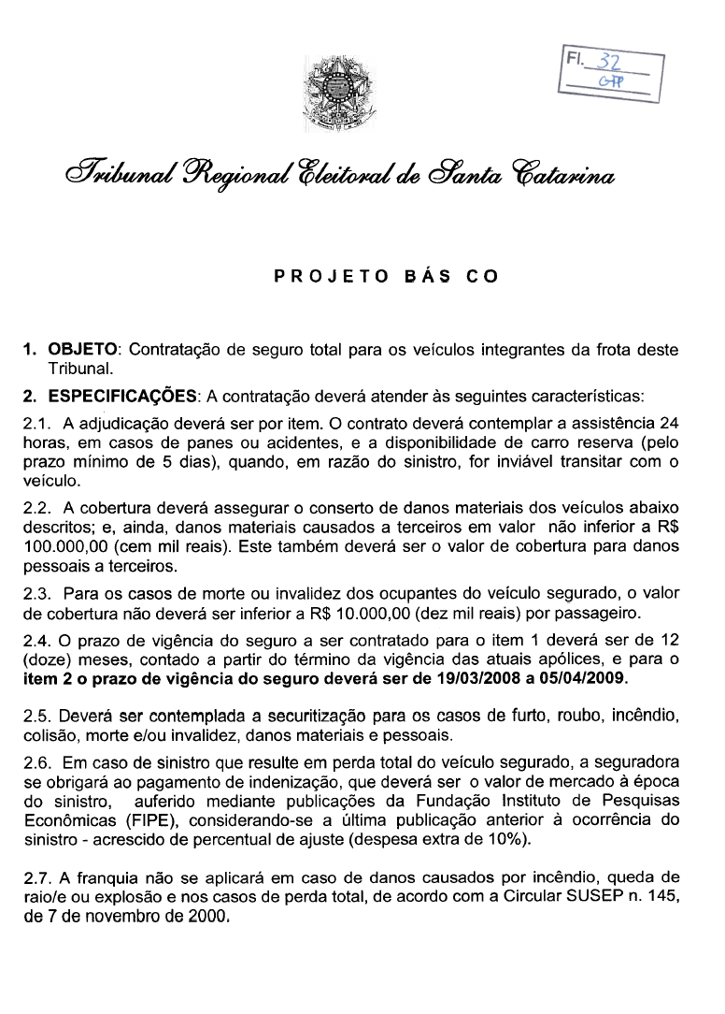

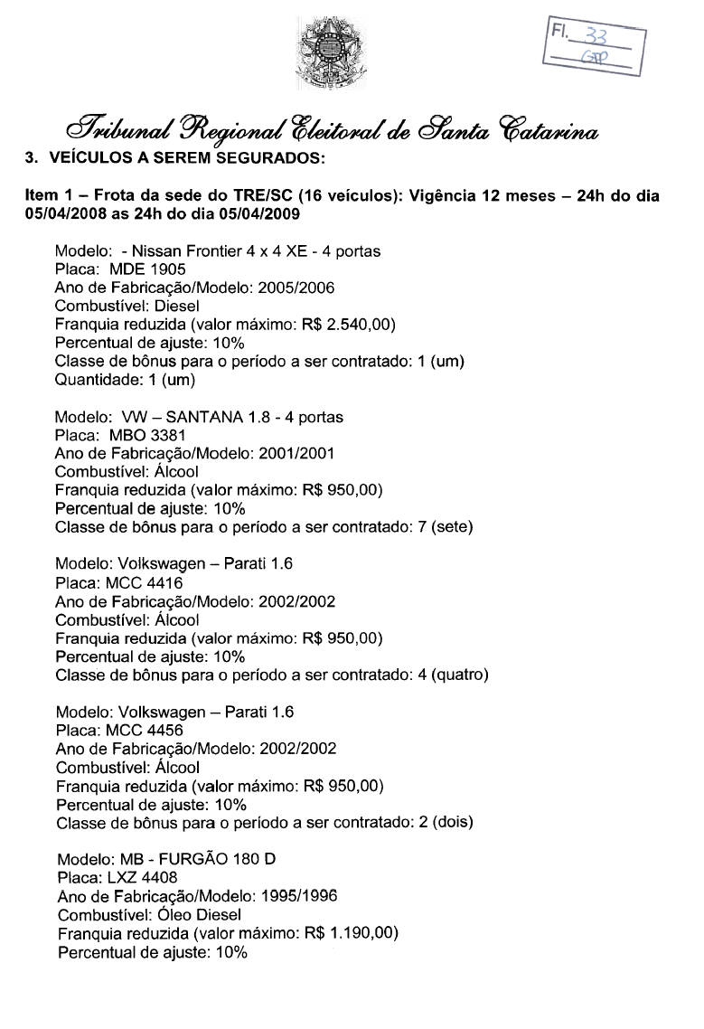

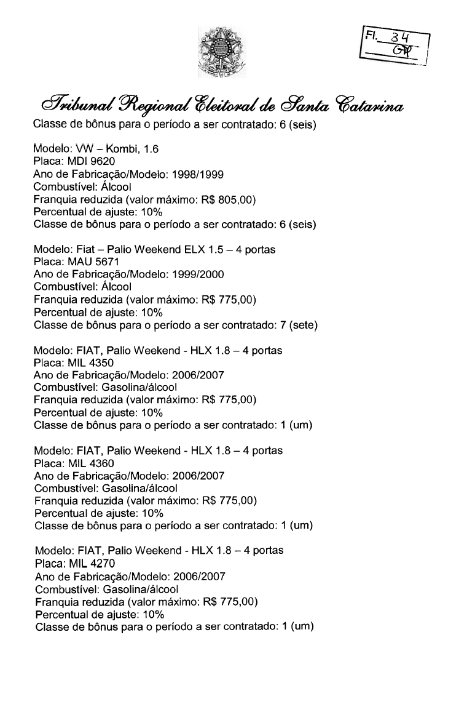

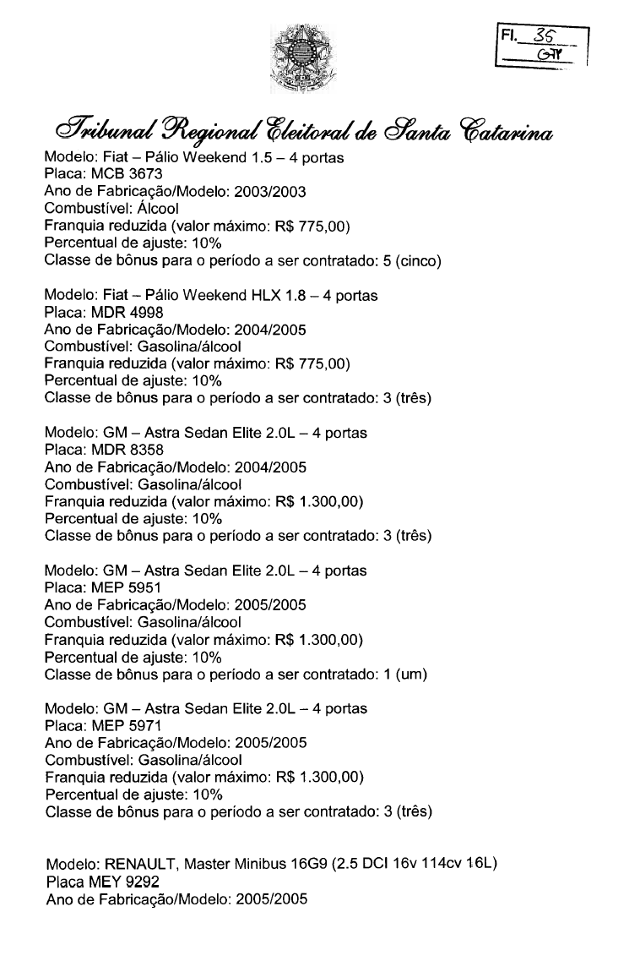

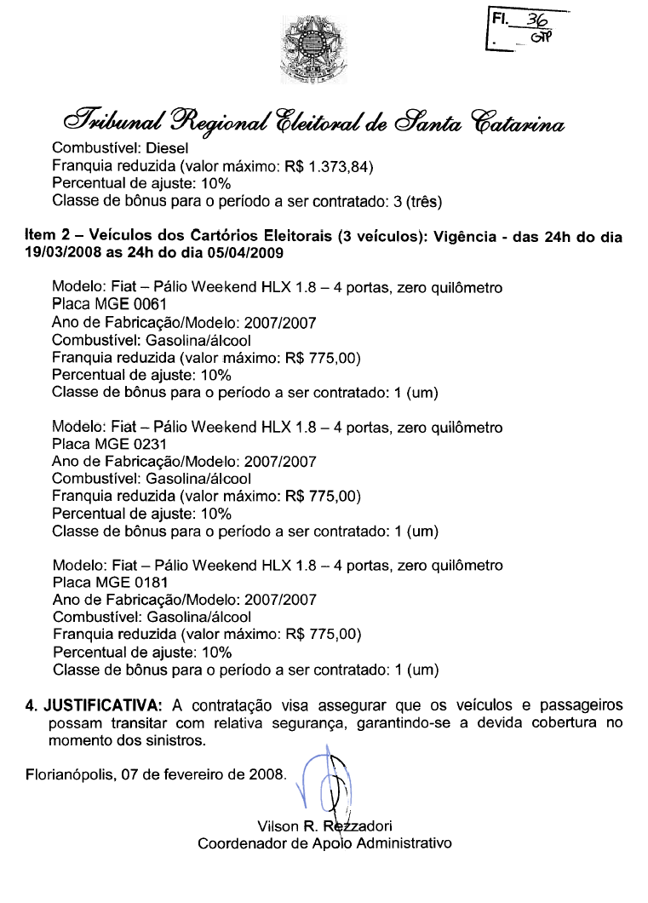
PREGÃO N. 002/2008

ANEXO II

PLANILHA DE CUSTOS*

* Valores expressos em real (R$).

ITEM | EMPRESA 1 | CUSTO MÉDIO
ITEM | Valor Total | Valor Total
1 | 22.240,85 | 22.240,85
2 | 3.382,73 | 3.382,73

Empresa 1: orçamento encaminhado em 24/01/2008 .

